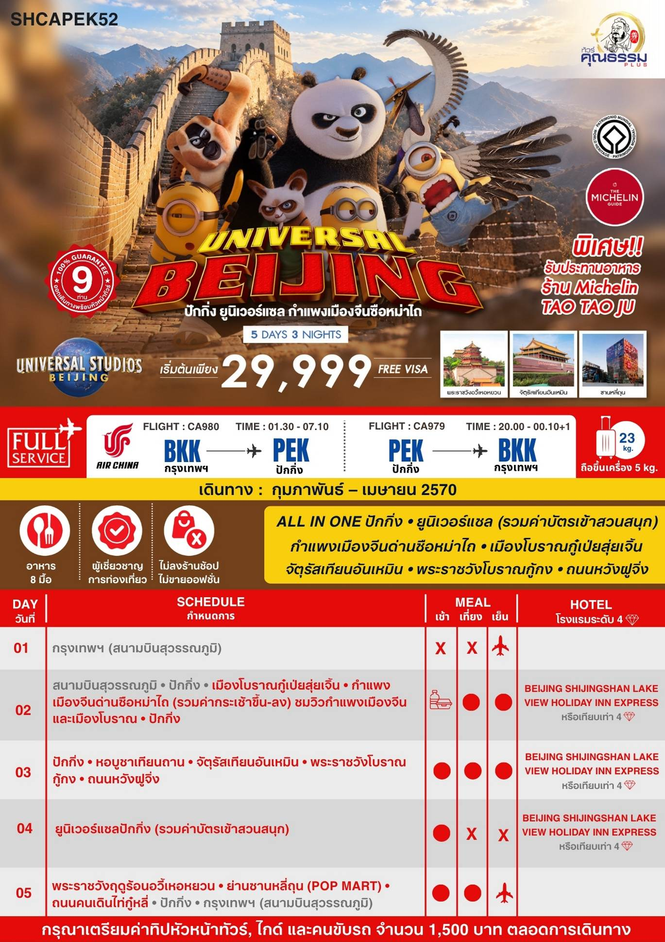
*** หากสายการบินมีการปรับราคาภาษีน้ำมันขึ้น ทางบริษัทฯ ขอสงวนสิทธิ์เก็บค่าภาษีน้ำมันเพิ่มตามความเป็นจริง ก่อนการเดินทาง **ราคาทัวร์นี้เช็คภาษีน้ำมัน ณ วันที่ 28 ต.ค. 69**

อัตราค่าบริการ (ราคาต่อท่าน)
คณะจอยทัวร์ขั้นต่ำ 9 ท่านออกเดินทางพร้อมหัวหน้าทัวร์

วันเดินทาง | ราคาทัวร์ผู้ใหญ่  พักห้องละ 2-3 ท่าน  (9 ท่านออกเดินทาง) | พักเดี่ยว  จ่ายเพิ่ม | ราคาทัวร์ผู้ใหญ่  ไม่รวมตั๋ว
18 – 22 กุมภาพันธ์ 2570 | 31,999 บาท/ท่าน | 4,500 บาท/ท่าน | 22,999 บาท/ท่าน
25 กุมภาพันธ์ – 1 มีนาคม 2570 | 30,999 บาท/ท่าน | 4,500 บาท/ท่าน | 22,999 บาท/ท่าน
4 – 8 มีนาคม 2570 | 30,999 บาท/ท่าน | 4,500 บาท/ท่าน | 22,999 บาท/ท่าน
11 – 15 มีนาคม 2570 | 30,999 บาท/ท่าน | 4,500 บาท/ท่าน | 22,999 บาท/ท่าน
18 – 22 มีนาคม 2570 | 30,999 บาท/ท่าน | 4,500 บาท/ท่าน | 22,999 บาท/ท่าน
25 – 29 มีนาคม 2570 | 29,999 บาท/ท่าน | 4,500 บาท/ท่าน | 20,999 บาท/ท่าน
1 – 5 เมษายน 2570 | 31,999 บาท/ท่าน | 4,500 บาท/ท่าน | 20,999 บาท/ท่าน
7 – 11 เมษายน 2570 | 32,999 บาท/ท่าน | 4,500 บาท/ท่าน | 22,999 บาท/ท่าน
โปรแกรมการเดินทาง
วันแรก กรุงเทพฯ (สนามบินสุวรรณภูมิ)

22.00 น. พร้อมกันที่ สนามบินสุวรรณภูมิ ณ อาคารผู้โดยสารขาออก (ระหว่างประเทศ) ชั้น 4 ประตู 9 บริเวณ ISLAND-U สายการบิน AIR CHINA (CA) โดยมีเจ้าหน้าที่จากทางบริษัทฯ คอยต้อนรับ และอำนวยความสะดวกแด่ท่านก่อนออกเดินทาง
วันที่สอง สนามบินสุวรรณภูมิ • ปักกิ่ง (CA980:01.30-07.10) • เมืองโบราณกู๋เป่ยสุ่ยเจิ้น • กำแพงเมืองจีนด่าน ซือหม่าไถ (รวมค่ากระเช้าขึ้น-ลง) ชมวิวกำแพงเมืองจีนและเมืองโบราณ • ปักกิ่ง

01.30 น. เหินฟ้าสู่ ปักกิ่ง โดยสายการบิน AIR CHINA เที่ยวบินที่ CA980
- เที่ยวบินหรือเวลาอาจมีการเปลี่ยนแปลง ทั้งนี้ขึ้นอยู่กับสายการบินเป็นผู้กำหนด
- ขอสงวนสิทธิ์ในการเลือกที่นั่งบนเครื่องบิน เนื่องจากการจัดที่นั่งบนเครื่องบิน เป็นสิทธิ์ของเจ้าหน้าที่เช็คอิน ซึ่งทางบริษัทไม่สามารถเข้าไปแทรกแซงได้


กรณีผู้เดินทาง ต้องการขอวีลแชร์ที่สนามบิน กรุณาแจ้งกับทางบริษัททัวร์ฯทันที หลังจากที่ท่าน
ชำระเงินมัดจำค่าทัวร์เรียบร้อยแล้ว
หมายเหตุ: หากผู้เดินทางต้องการนำวีลเเชร์ส่วนตัวไปเอง จะต้องเป็นวีลแชร์ที่ไม่มีแบตเตอรี่
(บริการอาหารและเครื่องดื่มบนเครื่อง)

**การบริการอาหารและเครื่องดื่มบนเครื่องบิน เป็นบริการของสายการบิน ทั้งนี้อาจจะมีการเปลี่ยนแปลงได้ขึ้นอยู่กับนโยบายของสายการบิน โดยไม่ต้องเเจ้งให้ทราบล่วงหน้า**
07.10 น. เดินทางถึง สนามบินกรุงปักกิ่ง เมืองประวัติศาสตร์เก่าแก่ เดิมทีปักกิ่งเคยเป็นเมืองสำคัญทางการค้าของอาณาจักรเยี่ยนเมื่อ 500 ปีก่อนคริสตกาล ผ่านพิธีการตรวจคนเข้าเมือง
อาหารเช้า บริการ SET BOX ท่านละ 1 ชุด
นำท่านเดินทางสู่ เมืองโบราณกู๋เป่ยสุ่ยเจิ้น แหล่งท่องเที่ยวที่เป็นที่นิยมของทั้งชาวจีนและ ชาวต่างชาติ นำท่านเที่ยวชมทิวทัศน์ภายในบริเวณเมืองโบราณกู๋เป่ยสุ่ยเจิ้นนอกจากนี้ภายในเมืองโบราณแห่งนี้ยังมีร้านค้าของโบราณ ทั้งอาหาร ของที่ระลึก ขนม รองเท้า หลากหลายรูปแบบ ทั้งแบบดั้งเดิมและปัจจุบันให้เลือกช้อปอีกมากมาย
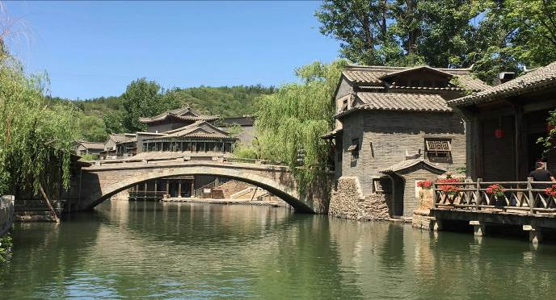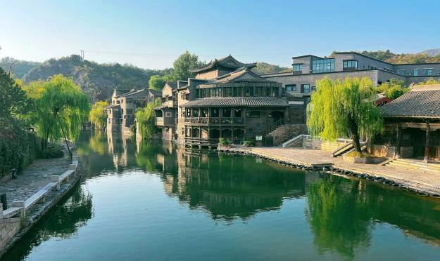

เที่ยง รับประทานอาหารกลางวัน ณ ภัตตาคาร
บ่าย นำท่านสู่ กำแพงเมืองจีนด่านซือหม่าไถ (รวมค่ากระเช้าขึ้น-ลง) ตั้งอยู่ที่อำเภอมี่หยุน ซึ่งเป็นอำเภอทางเหนือสุดของปักกิ่ง กำแพงเมืองจีนด่านนี้เป็นด่านที่มีชื่อเสียงมาก เป็นสุดยอดแห่งกำแพงเมืองจีน ถือเป็นด่านที่ได้รับการขนานนามว่า “The best of great wall in China” เนื่องจากเป็นกำแพงเมืองจีนที่ยังคงสภาพเดิมของสมัยราชวงศ์หมิงเพียงแห่งเดียวของจีน อีกทั้งยังตั้งอยู่บนภูมิประเทศที่เป็นผาสูงชัน ทำให้มีทิวทัศน์สวยงามมาก ท่านสามารถ ชมวิวกำแพงเมืองจีนและเมืองโบราณอย่างงดงาม อิสระให้ท่านถ่ายรูปเก็บภาพความประทับใจ
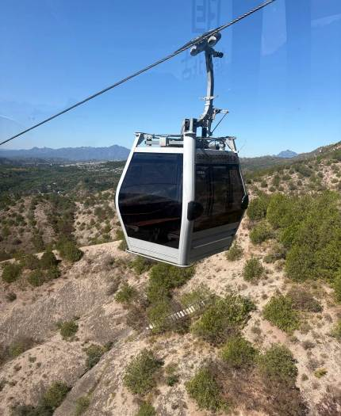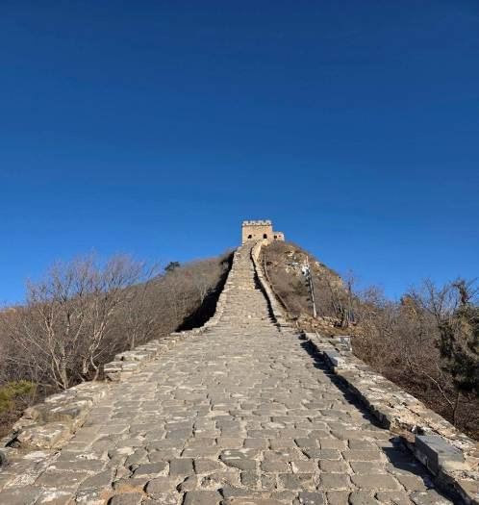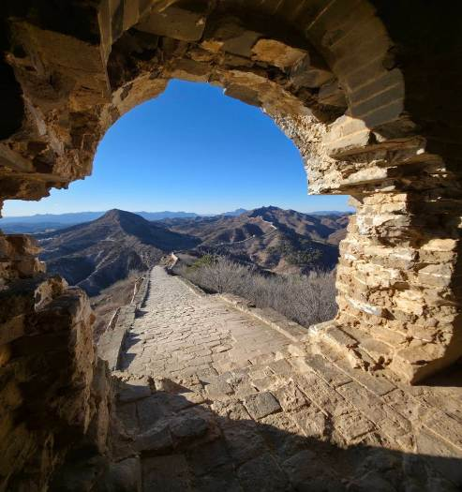

** โปรดทราบ!! หมายเหตุ : การนั่งกระเช้าขึ้น-ลง หากสภาพอากาศในช่วงวันเดินทางไม่เอื้ออำนวย อาทิเช่น ลมแรง หรือฝนตกฟ้าคะนอง กระเช้าปิดซ่อมบำรุง กระเช้าอาจจะหยุดให้บริการ เพื่อความปลอดภัยของนักท่องเที่ยวเป็นสิ่งสำคัญ โดยยึดถือประกาศของทางศูนย์บริการนักท่องเที่ยว ทางบริษัทฯจะจัดโปรแกรมอื่นมาทดแทนให้ โดยไม่ต้องแจ้งให้ทราบล่วงหน้า **
ค่ำ รับประทานอาหารค่ำ ณ ภัตตาคาร
จากนั้นนำท่านเดินทางกลับ เมืองปักกิ่ง เพื่อเดินทางเข้าโรงแรมที่พัก
พักที่ BEIJING SHIJINGSHAN LAKEVIEW HOLIDAY INN EXPRESS HOTEL
หรือเทียบเท่า 4
วันที่สาม ปักกิ่ง • หอบูชาเทียนถาน • จัตุรัสเทียนอันเหมิน • พระราชวังโบราณกู้กง • ถนนหวังฝูจิ่ง

เช้า รับประทานอาหารเช้า ณ ห้องอาหารโรงแรม
นำท่านสู่ หอบูชาเทียนถาน ถูกลงทะเบียนเป็นมรดกโลก ในปี ค.ศ. 1998 หนึ่งในสถานที่ท่องเที่ยวที่โด่งดัง ที่สุด แห่งหนึ่งในจีน สร้างขึ้นมาตั้งแต่สมัยราชวงศ์หมิง ค.ศ. 1420
หมายเหตุ: หอฟ้าเทียนถาน *** ปิดทำการเข้าชมทุกวันจันทร์ ***
ทางบริษัทฯ ขอสงวนสิทธิ์ในการสลับปรับเปลี่ยนวันเข้าชมหอฟ้าเทียนถาน โดยไม่ต้องแจ้งให้ทราบล่วงหน้า ทั้งนี้จะยึดถือผลประโยชน์ของลูกทัวร์เป็นสำคัญ
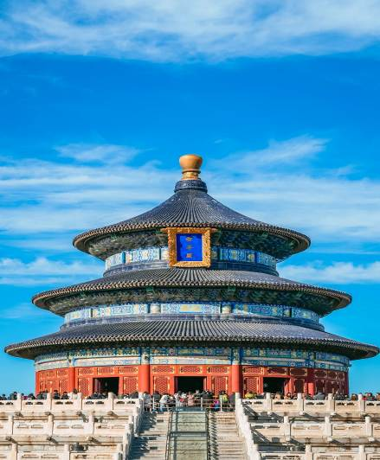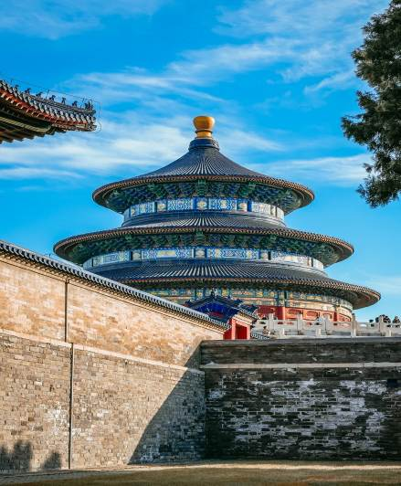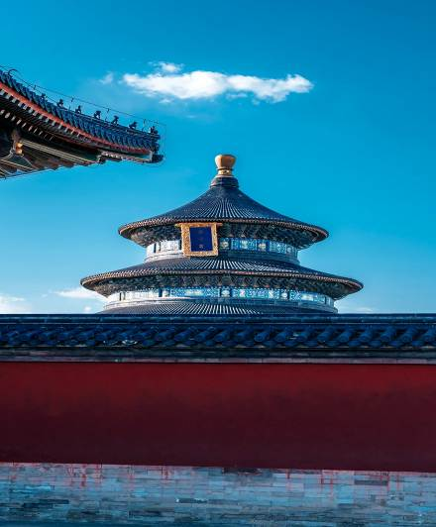

เที่ยง รับประทานอาหารกลางวัน เมนู…เป็ดปักกิ่ง
บ่าย นำท่านเดินทางสู่ จัตุรัสเทียนอันเหมิน จัตุรัสที่ใหญ่ที่สุดในโลก ชมศาลาประชาคมที่สามารถบรรจุคนได้นับหมื่นคน ชมอนุเสาวรีย์วีรชน ให้ท่านถ่ายภาพไว้เป็นที่ระลึก
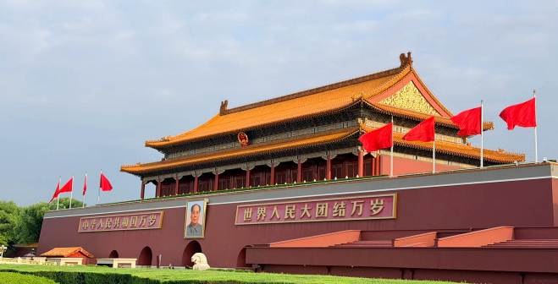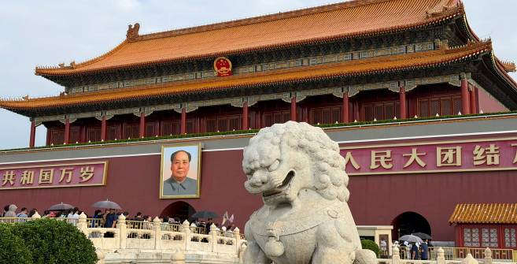

นำท่านผ่านประตูเข้าสู่ พระราชวังโบราณกู้กง ซึ่งในอดีตเคยเป็นที่ประทับของจักรพรรดิ์ในสมัยราชวงศ์ หมิง และชิง รวม 24 รัชกาล ภายในประกอบด้วยห้องต่างๆ ถึง 9,999 ห้อง บนเนื้อที่กว่า 720,000 ตารางเมตร
หมายเหตุ: พระราชวังโบราณกู้กง
*** ปิดทำการเข้าชมทุกวันจันทร์ ***
ทางบริษัทฯ ขอสงวนสิทธิ์ในการสลับปรับเปลี่ยนวันเข้าชมพระราชวังกู้กง โดยไม่ต้องแจ้งให้ทราบล่วงหน้า ทั้งนี้จะยึดถือผลประโยชน์ของลูกทัวร์เป็นสำคัญ
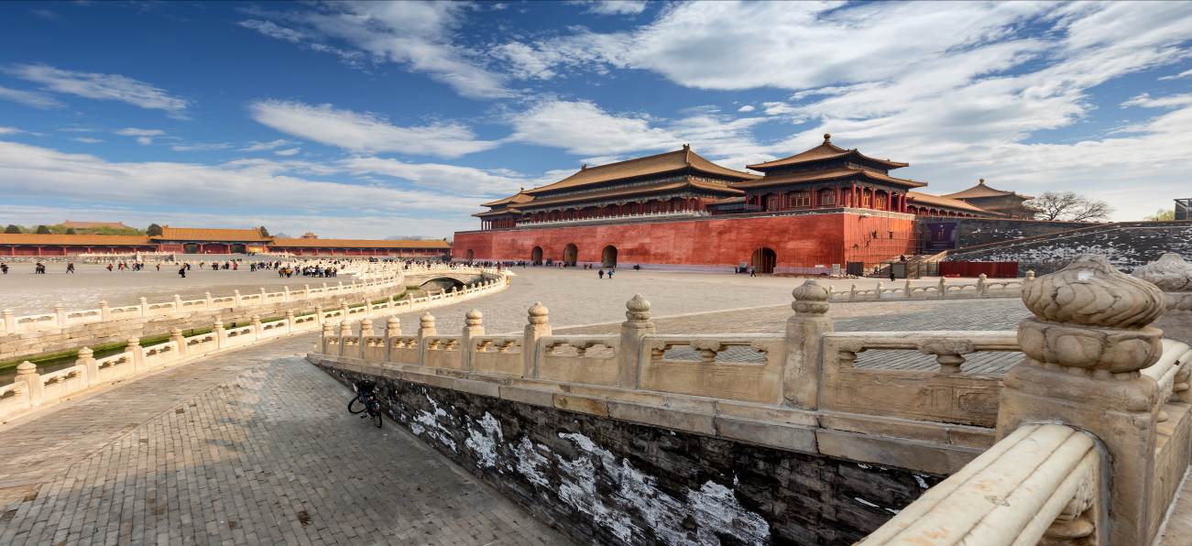

จากนั้นนำท่านเดินทาง นั่งรถบัสชมเมือง เดินไปทางยัง ถนนหวังฝูจิ่ง (ใช้เวลาเดินทางประมาณ 15 นาที) เป็นศูนย์กลางสำหรับการช้อปปิ้งที่คึกคักมากที่สุดของเมืองหลวงปักกิ่งเชิญท่านอิสระช้อปปิ้งตามอัธยาศัย และให้ท่านได้เลือกซื้อเลือกชม ร้าน POP MART ที่ของแน่นให้ท่านได้เลือกหาอย่างจุใจ

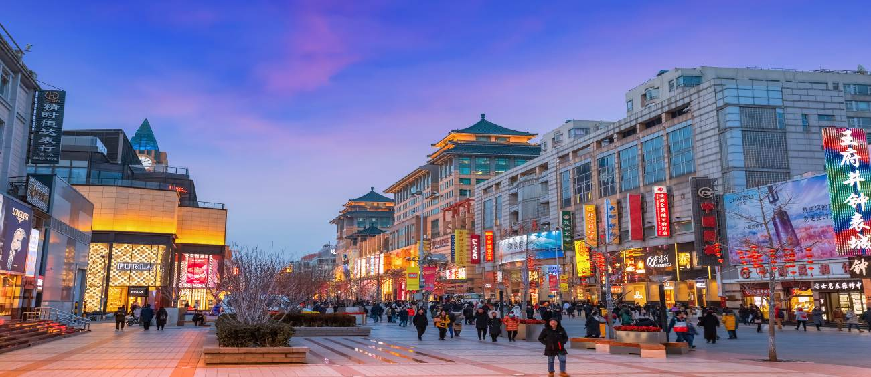

ค่ำ รับประทานอาหารค่ำ เมนู...สุกี้มองโกล
พักที่ BEIJING SHIJINGSHAN LAKEVIEW HOLIDAY INN EXPRESS HOTEL
หรือเทียบเท่า 4

วันที่สี่ ยูนิเวอร์แซลปักกิ่ง (รวมค่าบัตรเข้าสวนสนุก)

เช้า รับประทานอาหารเช้า ณ ห้องอาหารโรงแรม
นำท่านเดินทางสู่ Universal Beijing Resort (รวมบัตรค่าเข้าสวนสนุก) สวนสนุกยูนิเวอร์แซลที่ใหญ่ที่สุดในโลก สำหรับสวนสนุก Universal Beijing Resort เป็นแห่งที่ 3 ที่ได้ประทับตราเป็นสวนสนุก Universal ที่ใหญ่ที่สุดในโลก Universal Beijing Resort ตั้งอยู่ทางตะวันออกเฉียงใต้ของปักกิ่ง จัดเป็นสวนสนุกยูนิเวอร์แซล สตูดิโอแห่งที่ 5 ของโลก, แห่งที่ 3 ในเอเชีย (ต่อจากUniversal Studios Japan และ Universal Studios Singapore) และแห่งแรกในจีน โดยมีขนาดใหญ่ที่สุดในโลกในขณะนี้ ครอบคลุมพื้นที่กว่า 2,500ไร่ รวบรวมแหล่งท่องเที่ยวต่างๆ เครื่องเล่นมาตรฐานระดับโลก และการแสดงที่ดีที่สุดจากยูนิเวอร์แซล สตูดิโอ จากทั่วโลก พร้อมทั้งการออกแบบที่สะท้อนถึงมรดกทางวัฒนธรรมของจีนอีกด้วย ซึ่ง Universal Beijing Resort มีถึง 7 โซน ได้แก่ The Wizarding World of Harry Potter,Transformers Metrobase, Kung Fu Panda Land of Awesomeness, Hollywood, WaterWorld, Minion Land และ Jurassic World Isla
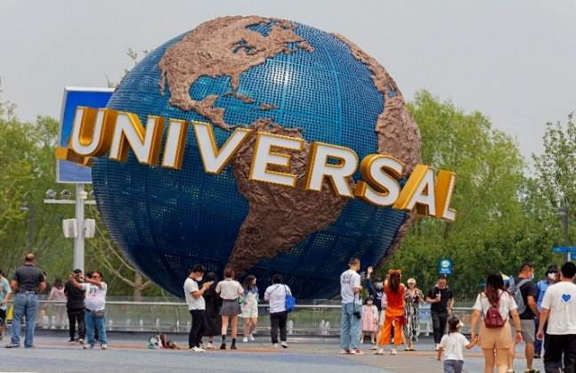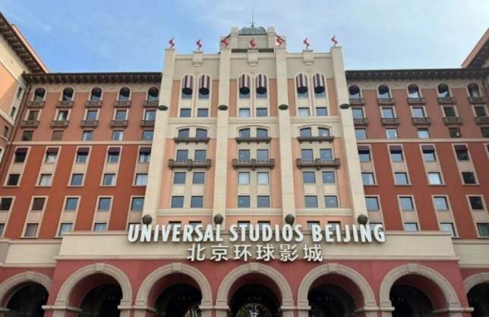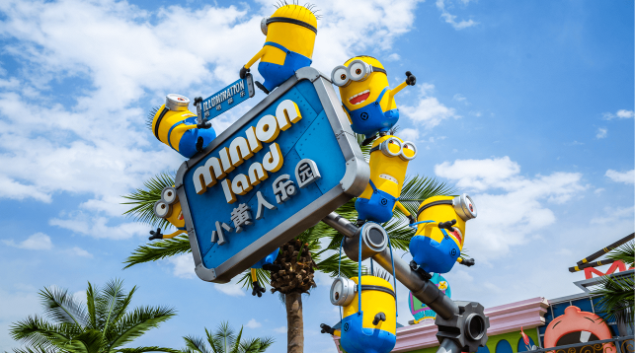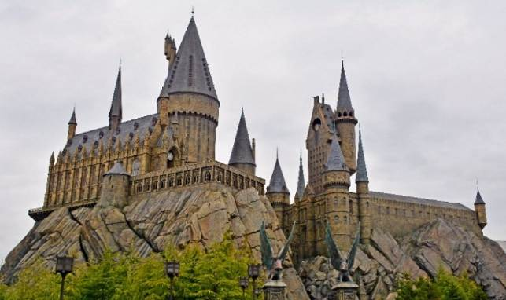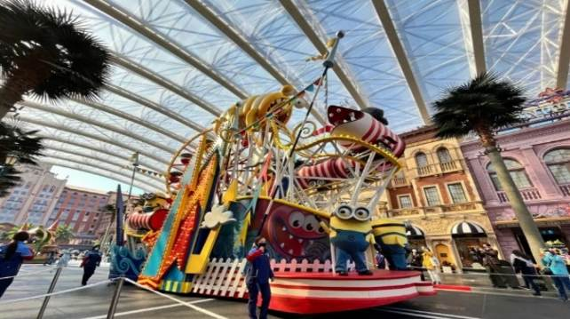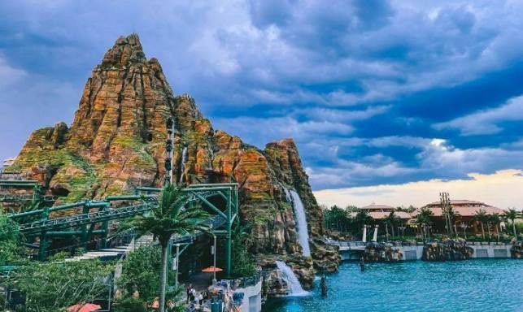

***อาหารกลางวันและอาหารเย็น อิสระตามอัธยาศัย เพื่อความสะดวกในท่องเที่ยวของท่าน***
หมายเหตุ : ทางบริษัทฯ ขอสงวนสิทธิ์ในการสลับปรับเปลี่ยนวันเข้าเข้าชมยูนิเวอร์แซล โดยไม่ต้องแจ้งให้ทราบล่วงหน้า ทั้งนี้จะยึดถือผลประโยชน์ของลูกทัวร์เป็นสำคัญ ลูกทัวร์ท่านใดที่ต้องการซื้อ Express Pass ต้องรบกวนเช็ควันเข้ายูนิเวอร์แซลที่แน่นอนกับทางบริษัทฯก่อนทุกครั้ง มิฉะนั้นทางบริษัทฯไม่รับผิดชอบต่อค่าเสียหายที่เกิดขึ้นทุกกรณี
*** หากลูกทัวร์ ไม่ประสงค์เข้า สวนสนุกยูนิเวอร์แซล ทางบริษัทฯ จะทำการคืนเงินให้ท่านละ 2,000 บาท
(กรุณาแจ้งล่วงหน้าก่อน 15 วันเดินทาง) ***
พักที่ BEIJING SHIJINGSHAN LAKE VIEW HOLIDAY INN EXPRESS HOTEL
หรือเทียบเท่าระดับ 4
วันที่ห้า พระราชวังฤดูร้อนอวี้เหอหยวน • ย่านซานหลี่ถุน (POP MART) • ถนนคนเดินไท่กู๋หลี่ • ปักกิ่ง • กรุงเทพฯ (สนามบินสุวรรณภูมิ) (CA979:20.00-00.10+1)

เช้า รับประทานอาหารเช้า ณ ห้องอาหารโรงแรม
นำท่านเดินทางสู่ พระราชวังฤดูร้อน “อวี้เหอหยวน” ซึ่งตั้งอยู่ในเขตชานเมืองด้านทิศตะวันตกเฉียงเหนือของกรุงปักกิ่ง เป็นพระราชอุทยานที่มีทัศนียภาพที่สวยงามมากแห่งหนึ่ง มีเนื้อที่ทั้งหมด 290 เฮกต้าร์ ประกอบด้วยเนื้อที่ที่เป็นนํ้า 3 ส่วน เนื้อที่ที่เป็นดิน 1 ส่วน ประกอบด้วยสองส่วนคือ เขา"ว่านโซ่วซาน" และ ทะเลสาบ "คุนหมิงหู" บนเขาว่านโซ่วซาน ได้สร้างวิหาร ตำหนัก พลับพลา และเก๋งจีนอันงดงามไว้หลายรูปหลายแบบ ตั้งอยู่ลดหลั่นรับกันกับภูมิภาพ ที่เชิงเขามีระเบียงทางเดินที่มีระยะทางไกลถึง 728 เมตร ในทะเลสาบคุนหมิงมีเกาะเล็ก ๆ เกาะหนึ่ง มี สะพาน 17 โค้งอันสวยงามเชื่อมติดกับฝั่ง ทั่วทั้งอุทยานจัดไว้ได้สัดส่วนงดงามตระการตาซึ่งแสดงให้เห็นถึงเอกลักษณ์ของศิลปะในการสร้างอุทยานของจีน
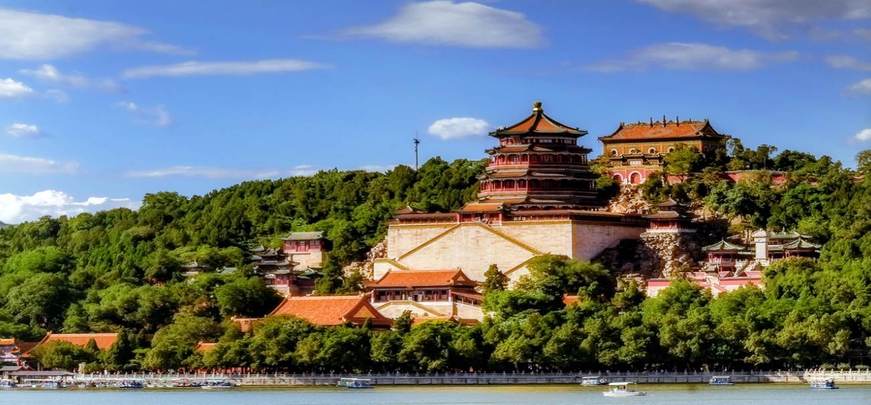

เที่ยง รับประทานอาหารกลางวัน ร้านมิชเชอลิน TAO TAO JU
บ่าย นําท่านเดินสู่ ย่านซานหลี่ถุน ตั้งอยู่ในเขตเฉาหยาง กรุงปักกิ่ง มีชื่อเสียงมายี่สิบสามสิบปี โดยเฉพาะอย่างยิ่ง ขึ้นชื่อด้วยร้านบาร์ต่างๆ ที่ดึงดูดชาวต่างชาติและเศรษฐีพันล้าน ทั้งนี้เนื่องจากตั้งแต่ปีค.ศ.1962 เป็นต้นมา มีการสร้างสถานทูตประเทศต่างๆ ประจำจีนในซานหลี่ถุน จากนั้นมีอพาร์ตเมนต์สำหรับเจ้าหน้าที่ทางการการทูต จนพัฒนาเป็นชุมชนสำคัญของเจ้าหน้าที่ทางการทูต ทั้งด้านที่อยู่อาศัย การเดินซื้อของ และจัดกิจกรรมต่างๆ รวมถึงร้าน ART TOY ยอดฮิต POP MART และ นำท่านเดินทางสู่ ถนนคนเดินไท่กู๋หลี่ ย่าน ช้อปปิ้งสุดโมเดิร์นที่มีจอ LED 3 มิติขนาดใหญ่ระดับโลก เป็นย่านที่คึกคักจนกลายเป็นเอกลักษณ์ของเมืองไปแล้ว ไท่กู๋หลี่ยินดีต้อนรับสาวนักช้อปทั้งหลายตั้งแต่แบรนด์เนมระดับโลกไปจนถึงแบรนด์ท้องถิ่น ร้านกินดื่ม สถานบันเทิงเริงรมย์
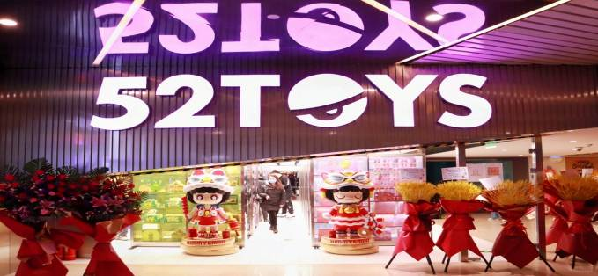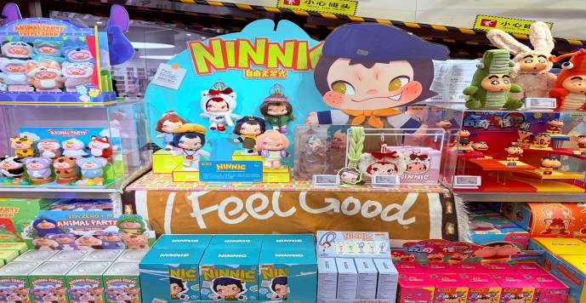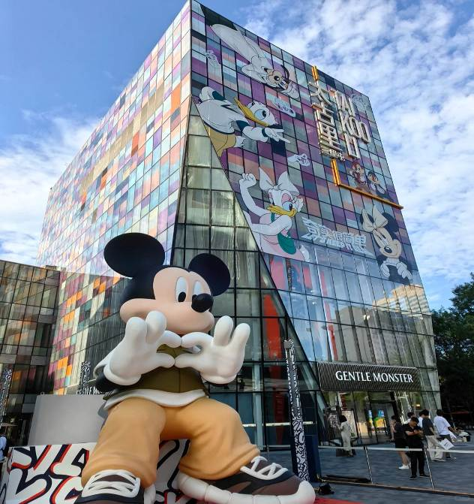

สมควรแก่เวลา กรุณาตรวจเช็คสัมภาระให้เรียบร้อย เพื่อเตรียมตัวเดินทางสู่สนามบินเพื่อกลับกรุงเทพฯ
20.00 น. ออกเดินทางสู่ กรุงเทพฯ โดยสายการบิน AIR CHINA เที่ยวบินที่ CA979
(บริการอาหารและเครื่องดื่มบนเครื่อง)

**การบริการอาหารและเครื่องดื่มบนเครื่องบิน เป็นบริการของสายการบิน ทั้งนี้อาจจะมีการเปลี่ยนแปลงได้ขึ้นอยู่กับนโยบายของสายการบิน โดยไม่ต้องเเจ้งให้ทราบล่วงหน้า**
00.10 น.+1 ถึง สนามบินสุวรรณภูมิ กรุงเทพฯ โดยสวัสดิภาพ พร้อมความประทับใจ......... ☺ ☺ ☺ ☺

********ขอบคุณทุกท่านที่ใช้บริการ********
☺ ☺ ☺ ☺ ซื่อสัตย์ จริงใจ ห่วงใย เน้นบริการ คืองานของเรา ☺ ☺ ☺ ☺

**หมายเหตุ: โปรแกรมและราคาสามารถเปลี่ยนแปลงได้ตามความเหมาะสมโดยไม่ต้องแจ้งให้ทราบล่วงหน้าทางบริษัทฯ จะถือผลประโยชน์ของลูกค้าเป็นสำคัญ**

***ในกรณีที่ลูกค้าต้องออกตั๋วโดยสารภายในประเทศ (เครื่องบิน ,รถทัวร์ ,รถไฟ) กรุณาติดต่อเจ้าหน้าที่ของบริษัทฯ เพื่อเช็คว่ากรุ๊ปมีการคอนเฟิร์มเดินทางก่อนทุกครั้ง เนื่องจากสายการบินอาจมีการปรับเปลี่ยนไฟล์ทบิน หรือเวลาบิน โดยไม่ได้แจ้งให้ทราบล่วงหน้า ทางบริษัทฯ จะไม่รับผิดชอบใด ๆ ในกรณี ถ้าท่านออกตั๋วภายในโดยไม่แจ้งให้
ทราบและหากไฟล์ทบินมีการปรับเปลี่ยนเวลาบิน เพราะถือว่าท่านยอมรับในเงื่อนไขดังกล่าว***
